
INFORME TÉCNICO DE FISCALIZACIÓN AMBIENTAL

Programa de Cumplimiento

GIMNASIO CROSS RISEFIT

DFZ-2019-1978-XV-PC

OCTUBRE 2019

 | Nombre | Firma
Aprobado | Tania González Pizarro
Elaborado | Christian Rojo Loyola

Contenido
Contenido 1
1 RESUMEN 2
2 IDENTIFICACIÓN DE LA UNIDAD FISCALIZABLE 3
3 INSTRUMENTOS DE CARÁCTER AMBIENTAL FISCALIZADOS 4
4 ANTECEDENTES DE LA ACTIVIDAD DE FISCALIZACIÓN 4
5 EVALUACIÓN DEL PLAN DE ACCIONES Y METAS CONTENIDO EN EL PROGRAMA DE CUMPLIMIENTO. 6
6 CONCLUSIONES 14
7 ANEXOS 14

RESUMEN

El presente documento da cuenta de los resultados de las actividades de fiscalización ambiental realizadas por la Superintendencia del Medio Ambiente (SMA), a la unidad fiscalizable “Gimnasio Cross Risefit”, localizada en Av. Luis Valente Rossi N° 2295, comuna de Arica de la Región de Arica y Parinacota, en el marco del Programa de Cumplimiento aprobado a través de la Resolución Exenta N° 4/ROL D-085-2018 (Anexo 1) de esta Superintendencia.

Producto de la Actividad de Fiscalización Ambiental se evidenció que las acciones asociadas al Programa de Cumplimiento no fueron ejecutadas.

IDENTIFICACIÓN DE LA UNIDAD FISCALIZABLE

Antecedentes Generales

Identificación de la Unidad Fiscalizable:  Gimnasio Cross Risefit | Estado operacional de la Unidad Fiscalizable:  Operación
Región: Arica y Parinacota | Ubicación específica de la unidad fiscalizable:  Av. Luis Valente Rossi N° 2295, Arica
Provincia: Arica
Comuna: Arica
Titular de la unidad fiscalizable:  Gimnasio Cross Risefit Limitada | RUT o RUN:  76.762.139-6
Domicilio titular:  Av. Luis Valente Rossi N° 2295, Arica | Correo electrónico:  riffomanuel@hotmail.com
Domicilio titular:  Av. Luis Valente Rossi N° 2295, Arica | Teléfono:  +56 945868801
Identificación del representante legal:  Manuel Riffo Riveros | RUT o RUN:  17.041.781-k
Domicilio representante legal:  Av. Luis Valente Rossi N° 2295 | Correo electrónico:  riffomanuel@hotmail.com
Teléfono:
+56 945868801

INSTRUMENTOS DE CARÁCTER AMBIENTAL FISCALIZADOS

Identificación de Instrumentos de Carácter Ambiental fiscalizados.

N° | Tipo de instrumento | N°/  Descripción | Fecha | Comisión/ Institución | Título | Comentarios
1 | Programa de Cumplimiento | 4/ROL N° D-085-2018 | 10-01-2019 | Superintendencia del Medio Ambiente | Aprueba Programa de Cumplimiento y suspende procedimiento administrativo sancionatorio en contra de Risefit Limitada, titular del Gimnasio Cross Risefit | Corrigió de oficio el Programa de Cumplimiento presentado

ANTECEDENTES DE LA ACTIVIDAD DE FISCALIZACIÓN

Aspectos relativos a la ejecución de la Inspección Ambiental

Ejecución de la inspección

Existió oposición al ingreso: No | Existió auxilio de fuerza pública: No
Existió colaboración por parte de los fiscalizados: Sí | Existió trato respetuoso y deferente: Sí
Observaciones: En anexo 2 se detalla el acta de inspección ambiental.

    - Detalle del Recorrido de la Inspección.

Primer día de inspección (01-08-2019)

N° de estación | Nombre/ Descripción de estación
1 | Gimnasio Cross Risefit

Revisión Documental

4.2.1 Documentos Revisados

N° | Nombre del documento revisado | Origen/ Fuente documento | Observaciones
1 | Carta de fecha 14 de agosto de 2019 | Acta de inspección ambiental / Carta del Sr. Manuel Riffo, representante legal de Gimnasio Cross Risefit | S/O

EVALUACIÓN DEL PLAN DE ACCIONES Y METAS CONTENIDO EN EL PROGRAMA DE CUMPLIMIENTO.

Hechos, actos y omisiones que constituyen la infracción:
La obtención, con fecha 09 de marzo de 2018, de Nivel de Presión Sonora Corregido (NPC) de 68 dB (A) en horario diurno, en condición externa, medido en receptor sensible ubicado en Zona III.
Normativa pertinente:
Decreto Supremo 38/2011 del Ministerio de Medio Ambiente. Establece norma de emisión de ruidos generados por fuentes que indica.
Descripción de los efectos producidos por la infracción:
A la fecha no se han producido efectos negativos producto de la infracción.
N° | Acción | Tipo de Acción | Plazo de ejecución | Indicador de cumplimiento | Medios de verificación | Resultados de la Fiscalización
1 | Cambio de domicilio y término de las actividades en el establecimiento ubicado en Avenida Luis Valente Rossi N° 2295, de la comuna de Arica, de la Región de Arica y Parinacota. | Por ejecutar | 28 de febrero de 2019. | Término de actividades en establecimiento ubicado en Avenida Luis Valente Rossi N° 2295, de la comuna de Arica. | Se acompañará una copia legalizada del contrato de arrendamiento y se acompañaran fotografías fechadas y georreferenciadas que den cuenta del término de las actividades en el establecimiento ubicado en la calle Luis Valente Rossi N° 2295, de la comuna de Arica, de la Región de Arica y Parinacota | - En actividad de inspección ambiental de fecha 01 de agosto de 2019 (Anexo 2) se evidenció que la unidad fiscalizable continúa operando en inmueble ubicado en Avenida Luis Valente Rossi N° 2295, observando en su interior la presencia de doce personas utilizando equipamiento deportivo (Fotografías 1 y 2). Se consultó al Sr. Manuel Riffo Riveros, representante legal de la Unidad Fiscalizable, por el cambio de domicilio, quien indicó que no fue factible debido a razones ajenas a su persona.  - Mediante carta de fecha 14 de agosto de 2019, el Sr. Manuel Riffo, representante legal de la unidad fiscalizable (Anexo 3), señaló textualmente lo siguiente: ”En relación al cumplimiento del programa de cumplimiento refundido aprobado, una de las principales acciones comprometidas era el cambio de domicilio del lugar que es la fuente emisora de ruidos en el presente procedimiento, en razón, de un arrendamiento que se estaba negociando y al cual solo faltaba la firma de uno de los gerentes de la futura parte arrendadora, gestión que finalmente no pudo realizarse por los motivos que el mismo representante de la futura arrendadora en Arica da cuenta en carta que se adjunta a la presente”.  Al revisar carta adjunta, se evidenció documento de fecha 13 de agosto de 2019, firmado por el Sr. Juan Salazar Lagos, representante en Arica de la sociedad ENGIE ENERGÍA CHILE S.A., indicando textualmente lo siguiente: “Vengo en informar los motivos por los cuales no pudo concretarse la firma de contrato de arrendamiento entre nosotros y la sociedad RISEFIT LIMITADA.  Que, a finales de noviembre del año 2018, se comenzó a entablar conversaciones, por medio de correos electrónicos y presencialmente con mi persona, con la sociedad RISEFIT LIMITADA, representada legalmente por los señores Manuel Riffo Riveras y Guillermo Seguel Aguirre, con la finalidad de que esta empresa, que tiene como giro la actividad deportiva, arrendase la propiedad ubicada en Avenida Diego Portales N°2.433, de esta comuna y provincia de Arica, para que en ejercieran sus actividades habituales como sociedad.  Las negociaciones del arriendo duraron aproximadamente dos meses, materializándose en visitas al lugar y en un borrador final del futuro contrato de arrendamiento que regiría a las partes.  Yo doy fe de la intención de gran parte de los representantes y/o gerentes de ENGIE ENERGÍA CHILE S.A. de firmar el contrato de arriendo al cual se había arribado, pero el cual lamentablemente no pudo concretarse, principalmente por faltar la firma de unos de los gerentes de la empresa, quien tenía las facultades para aceptar o rechazar finalmente la concreción de este arrendamiento, el que finalmente no se realizó.  Extiendo la presente carta a solicitud de RISEFIT LIMITADA, con el objeto de presentarla como antecedente a la Superintendencia del Medio ambiente, y dar constancia de este modo de las razones por las cuales no pudo cumplirse con el cambio de domicilio prometido en el Programa de cumplimiento refundido y aprobado por la misma Institución”.  En razón a lo anterior, se evidenció que la acción no fue ejecutada.
Acción Final N° 1 | Realizar una medición final conforme al D.S. N° 38/2011 MMA, desde la ubicación de los Receptores ubicados en la formulación de cargos, con objeto de acreditar la efectividad de todas las medidas adoptadas. La ejecución de la presente acción, se realizará por una Entidad Técnica de Fiscalización Ambiental (ETFA), debidamente acreditada por la Superintendencia para realizar mediciones de ruido. En caso de que existiera algún problema con la ETFA y ésta no pudiera ejecutar dicha medición, se podrá realizar con alguna empresa acreditada por el INN y/o autorizada por algún organismo de la Administración del Estado (Res. Ex. N° 37/2013 SMA). Dicho impedimento deberá ser acreditado e informado a la Superintendencia. No obstante lo anterior, si para realizar la mencionada medición no es posible contar con una ETFA o alguna empresa acreditada por el INN y/o autorizada por algún organismo del Estado, se podrán realizar las mediciones de ruido con empresas que hayan realizado dicha actividad hasta el momento, siempre y cuando dicha condición sea acreditada e informada a la Superintendencia". | Por ejecutar | 15 días hábiles contados desde la acción más larga, es decir, el día 21 de marzo de 2019. |  | Los resultados de la medición de ruido, a través del informe de ruidos respectivo, con las fichas medición y certificados de calibración del instrumental, en cumplimiento del procedimiento del D.S. N° 38/2011; y las copias del pago (como boletas y/o facturas) que den cuenta del servicio de medición de ruido. | - La notificación de la Resolución que aprobó el programa de cumplimiento se efectuó en fecha 07 de febrero de 2019 a través del servicio de carta certificada de la empresa Correos de Chile (Anexo 4).  - En actividad de inspección ambiental de fecha 01 de agosto de 2019 (Anexo 2), se consultó al Sr. Manuel Riffo Riveros, representante legal de la Unidad Fiscalizable, por la medición de ruidos comprometida en el plan de cumplimiento, quien indicó que no fue factible realizar dicha acción debido a que el cambio de domicilio no se realizó.  - Mediante carta de fecha 14 de agosto de 2019 (Anexo 3), el Sr. Manuel Riffo, representante legal de la unidad fiscalizable, señala lo siguiente: “Siendo conscientes de que además del cambio de domicilio nos comprometimos en el programa de cumplimiento señalado a medir el ruido que generamos una vez que nos cambiásemos del lugar o fuente emisora de ruidos, por entidad acreditada, hacemos presente que no pudimos como empresa llevar a cabo esta acción debido a que nuestras finanzas no han estado del todo bien en el último tiempo, sin contar con ahorros suficientes para pagar a una persona o empresa acreditada que mida ruidos, además de que nuestra capacidad crediticia o de endeudamiento ya está topada o sobregirada”.  En razón a lo anterior, se evidenció que la acción no fue ejecutada.
Acción Final N° 2 | Informar a la Superintendencia del Medio Ambiente, los reportes y medios de verificación que acrediten la ejecución de las acciones comprendidas en el PdC a través de los sistemas digitales que la SMA disponga al efecto para implementar el SPDC. Dichos medios de verificación consistirán en fotografías fechadas y georreferenciadas, boletas y/o facturas y órdenes de servicio de la ejecución de todas las acciones y medidas comprometidas, así como también comprobantes de gastos que acrediten los costos incurridos en contexto de la ejecución de la acción como de servicios de instalación o similares, de todas las acciones y medidas comprometidas en el Programa de Cumplimiento. | Por ejecutar | Dos semanas luego de haber tomado la medición final de niveles de presión sonora. |  |  | En actividad de inspección ambiental de fecha 01 de agosto de 2019 (Anexo 2), se consultó al Sr. Manuel Riffo Riveros, representante legal de la Unidad Fiscalizable, por la acción comprometida para estos efectos, quien indicó que no fue factible llevar a cabo dicha acción debido a que no se realizó el cambio de domicilio.  En razón a lo anterior, se evidenció que la acción no fue ejecutada.

Registros
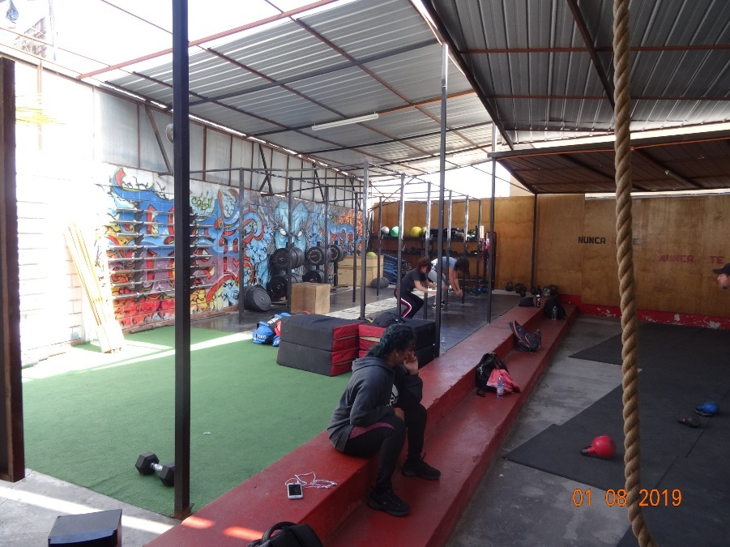 |  |  | 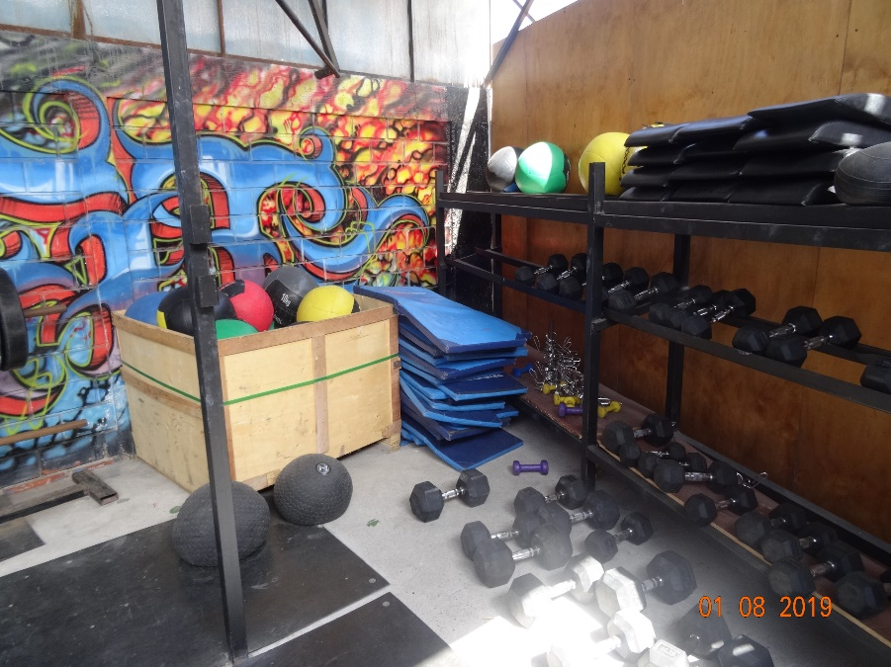
Fotografía 1. | Fecha: 01-08-2019 |  | Fotografía 2. | Fecha: 01-08-2019
Coordenadas DATUM WGS84 HUSO 19 S | Norte: 7.954.751 m | Este: 363.228 m | Coordenadas DATUM WGS84 HUSO 19 S | Norte: 7.954.751 m | Este: 363.228 m
Descripción del medio de prueba:  Persona utilizando equipamiento deportivo |  |  | Descripción del medio de prueba:  Equipamiento deportivo

CONCLUSIONES

La Actividad de Fiscalización Ambiental realizada, consideró la verificación de las acciones asociadas al Programa de Cumplimiento aprobado a través de la Resolución Exenta N° 4/ROL D-085-2018 de fecha 10 de enero de 2019 de esta Superintendencia, constatando que estas no fueron ejecutadas.

ANEXOS

N° Anexo | Nombre Anexo
1 | Resolución Exenta N° 4/ROL D-085-2018 de la SMA
2 | Acta de Inspección Ambiental de fecha
3 | Carta de Gimnasio Cross Risefit de fecha 14 de agosto de 2019
4 | Notificación de Resolución Exenta N° 4/ROL D-085-2018 de la SMA

